ФЕВРАЛЬ

РИСОВАНИЕ

Занятие №1

**«Разноцветные флажки»**

**Материалы**: Альбомный лист разрезанный пополам по горизонтали, цветные карандаши.

Рассмотреть несколько образцов украшения полоски флажками, а затем предложить ребенку украсить свою полосочку. Показать прием закрашивания: медленными, осторожными движениями у контура и быстрыми - в середине.

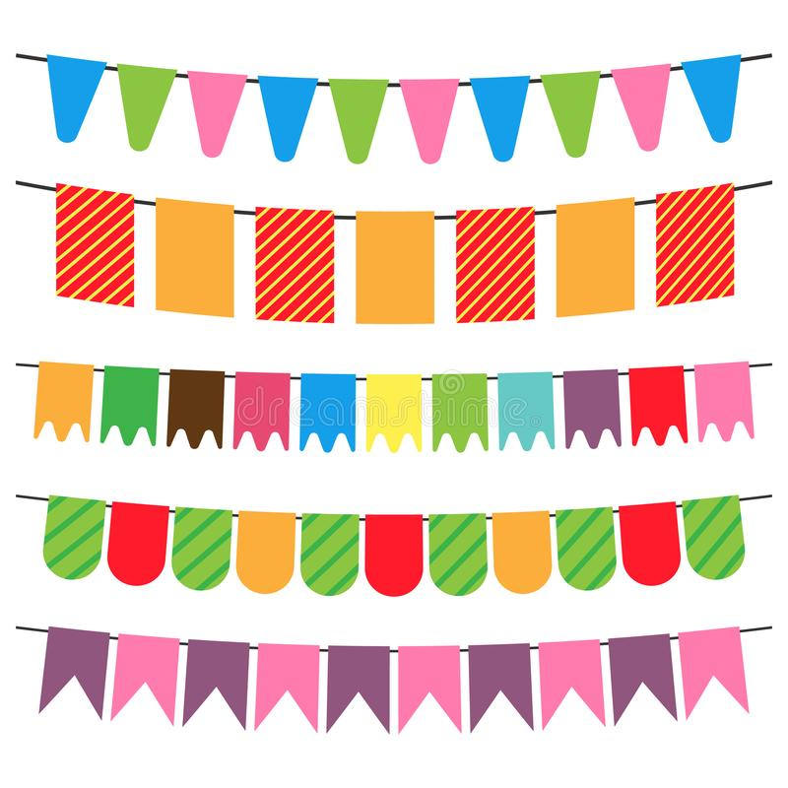

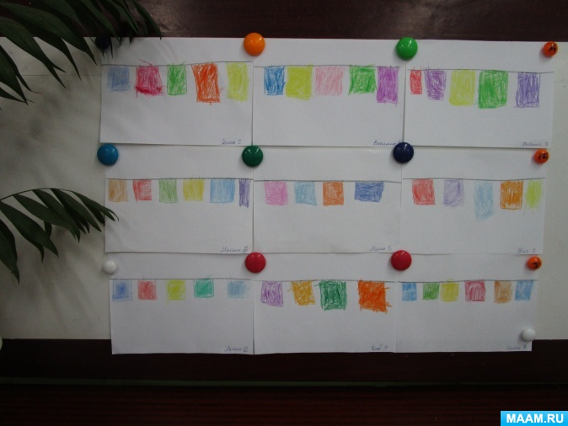

**Занятие № 2**

**«Девочка пляшет»**

**Материалы**: иллюстрации с изображением танцующей девочки. гуашь, белая бумага ½ альбомного листа, кисть (фломастеры, цветные мелки), банка с водой, салфетка.

Обратить внимание на соотношение частей по величине. Обговорить расположение фигуры на листе. Предложить материалы для рисования на выбор. В процессе рисования напомнить о приемах закрашивания.

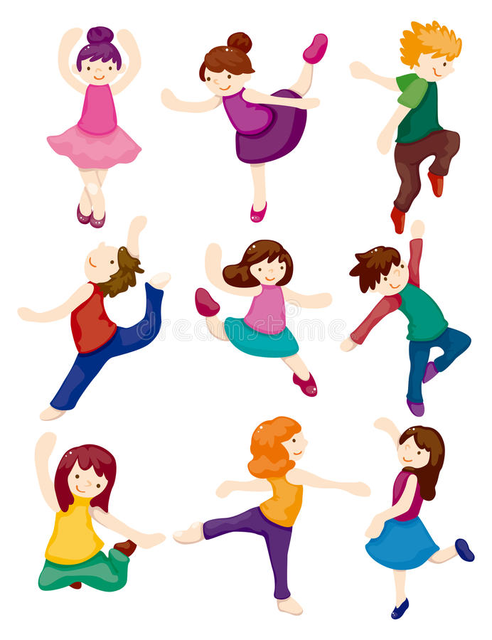

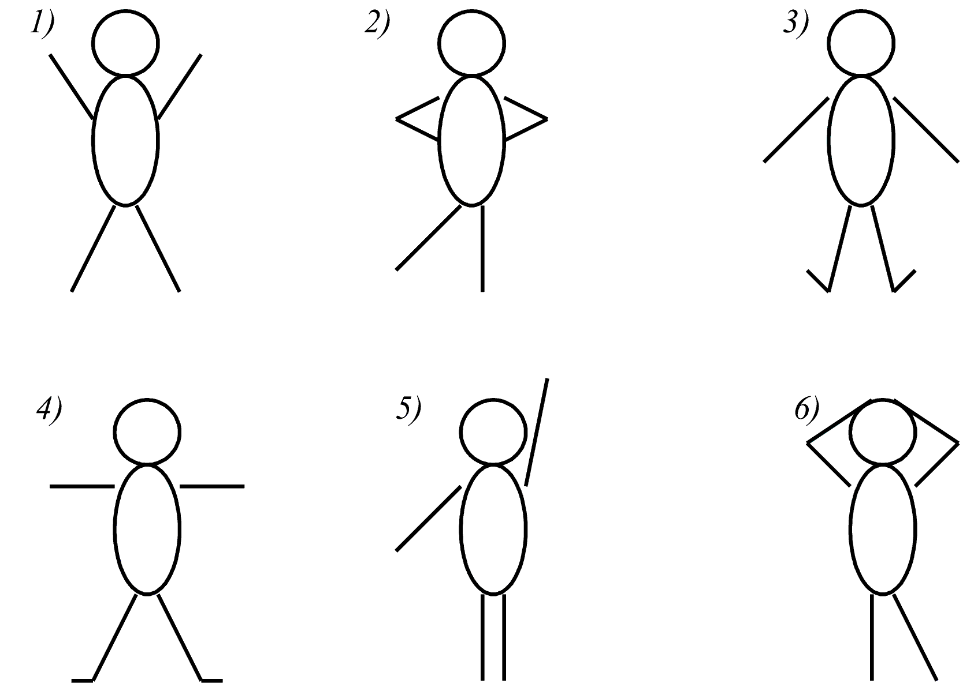

**Занятие № 3**

**«Красивая птичка»**

**Материалы**: цветные карандаши (цветные восковые мелки или фломастеры), бумага размером ½ альбомного листа.

Рассмотреть игрушечную птичку. Уточнить приемы ее изображения. В процессе работы обратить внимание на аккуратное закрашивание птички, что бы она получилась красивая. Поощрять внесение в рисунок дополнений (солнце, травка, зернышки и др.).

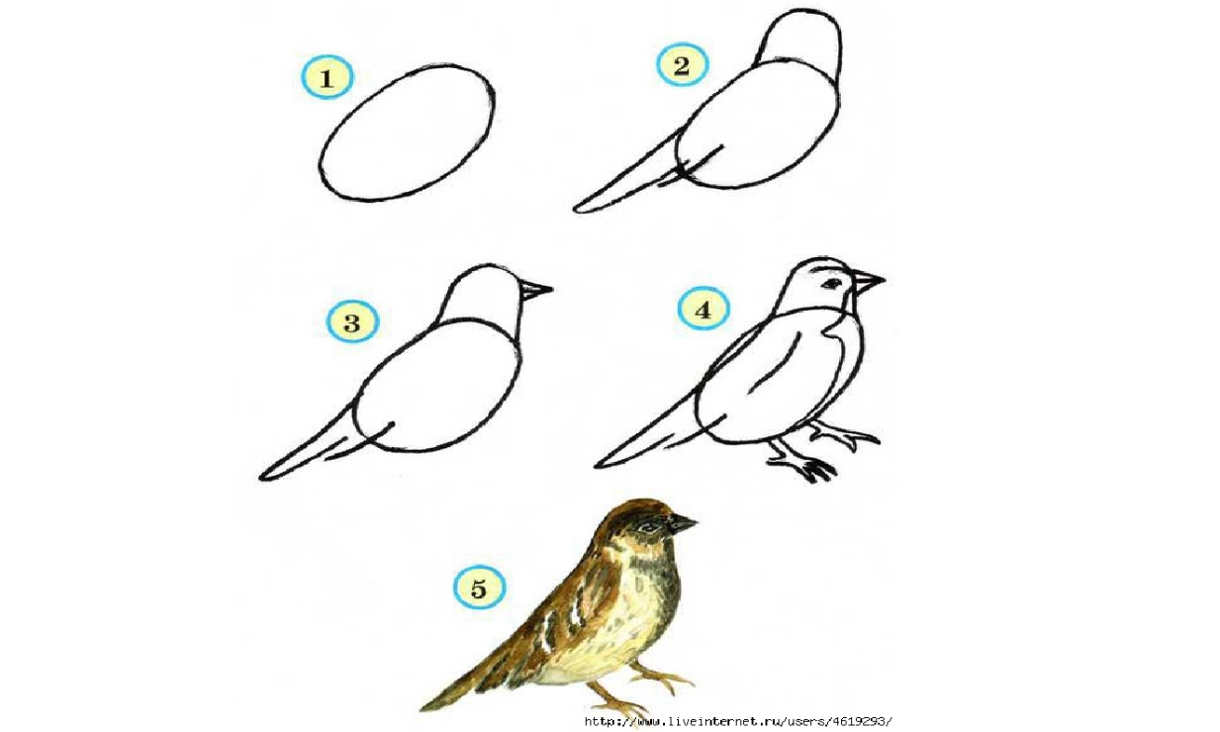

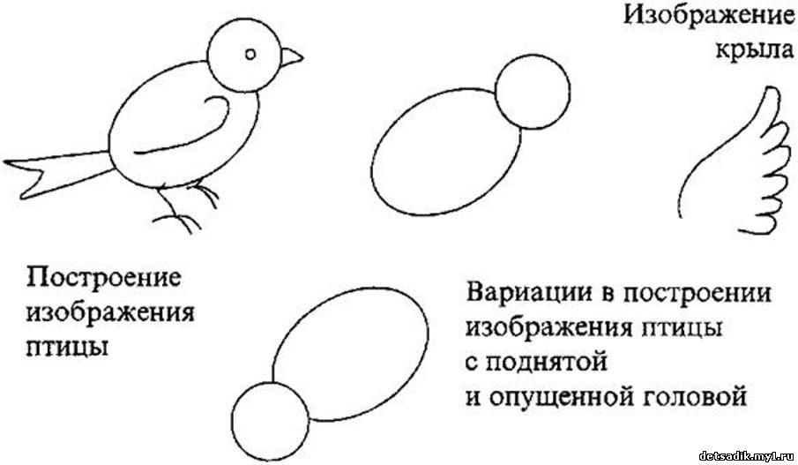

**Занятие № 4**

**«Укрась свои игрушки»**

**Материалы:** альбомный лист, гуашь, банка с водой, кисть, салфетка.

Рассмотреть с ребенком дымковские игрушки. Выделить более простые, доступные для воспроизведения элементы украшения.

